BULLETIN MISSIONNAIRE

SABBAT 1 Mars 2025

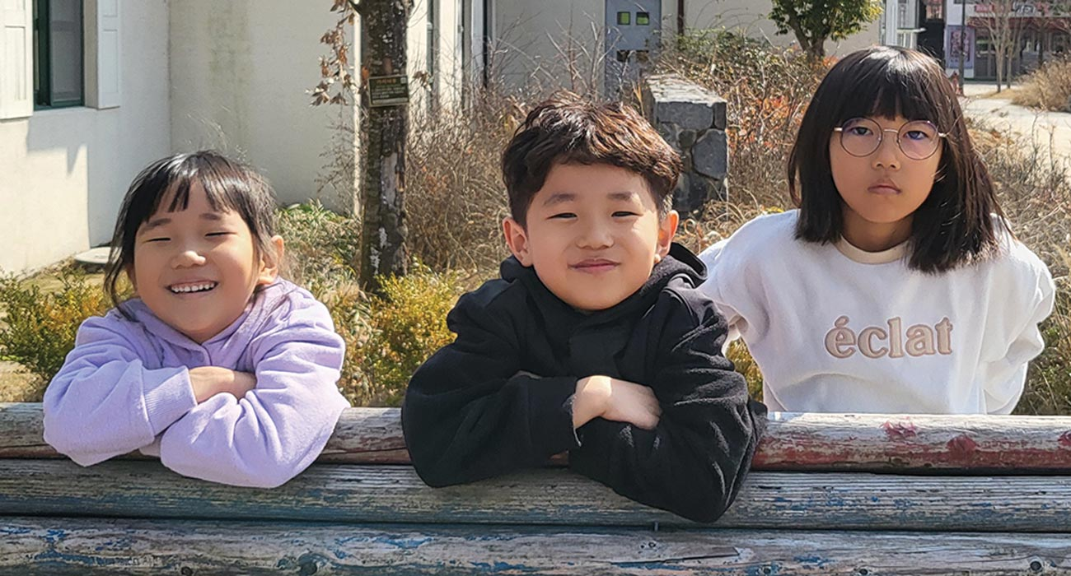

**Apprendre à connaître Dieu**

Aux enseignants de l’École du sabbat : cette histoire est pour le sabbat 1er mars.

Par Andrew McChesney

Deux petites filles et leur frère n'étaient jamais allés à l'église en Corée du Sud. Leur père ne connaissait pas Dieu. Leur mère ne connaissait pas Dieu. Les enfants ne connaissaient donc pas Dieu. Mais leur tante connaissait Dieu et elle voulait que toute la famille aille à l'église.

Les enfants entendirent leur tante appeler leur père au téléphone. « Viens à l’église avec moi le sabbat et amène maman et les enfants », dit leur tante.

« Je ne crois plus en Dieu », a répondu papa. « Certains enfants chrétiens étaient méchants avec moi à l’école. »

Les enfants ne savaient pas exactement ce qui était arrivé à papa quand il était petit. Mais ils savaient qu’il avait fréquenté une école adventiste du septième jour et qu’il lui était arrivé quelque chose de mal.

Leur tante n’a pas abandonné. Elle voulait vraiment que papa, maman et leurs trois enfants aillent à l’église.

« Je pense que les enfants qui étaient méchants avec toi ne connaissaient pas Dieu », a-t-elle déclaré. « C’est pour cela qu’ils étaient méchants. Mais s’ils avaient connu Dieu, ils auraient été différents. »

« Toi aussi, tu serais différent aujourd’hui si tu connaissais Dieu », a dit ma tante. « Si tu avais la foi et allais à l’église, tu pourrais apprendre à tes enfants à être gentils avec les autres enfants et à ne pas être méchants comme ces enfants de votre école. Je veux que tu viennes à l’église avec moi. »

Mais mon père est resté ferme. « Je ne veux plus aller à l’église », a-t-il dit. « Mais si tu insistes pour me le demander, tu peux emmener mes enfants à l’église. »

Les trois enfants se regardèrent avec enthousiasme. Ils aimaient leur tante et avaient hâte d’aller à l’église avec elle.

Leur tante est venue chercher les enfants le sabbat matin. Les deux filles, Ye-rim, 10 ans, et Sion, 7 ans, ainsi que leur frère Chea-Hwan, 6 ans, n’étaient jamais allés à l’église auparavant et ils ont adoré ! Ils ont appris des chants joyeux, écouté des histoires intéressantes et appris à prier Dieu.

Les trois enfants aimaient tellement l’église qu’ils en parlèrent à leurs amis. Puis, leurs amis voulurent aussi aller à l’église le sabbat. Bientôt, les trois enfants amenèrent huit amis à l’église chaque sabbat. Leur tante n’avait pas assez de place dans sa voiture pour les accueillir tous, alors elle demanda à maman si elle pouvait l’aider à conduire les enfants dans sa voiture. Maman accepta, et c’est ainsi que maman commença à aller à l’église chaque sabbat.

Un jour de sabbat, tante a appris que les enfants priaient Dieu seuls à la maison. Ils priaient en se réveillant le matin en disant : « Nous te remercions, Seigneur, de nous avoir donné cette journée et de nous avoir donné une bonne santé. » Le soir, quand ils se sont couchés, ils ont prié : « Merci, Seigneur, de nous avoir donné une belle journée. » Tante était si heureuse ! Les enfants qui n’avaient jamais connu Dieu le priaient désormais tous les jours.

Quand maman a vu les enfants prier, elle a commencé à penser davantage à Dieu.

Leur tante lui a demandé : « Pouvons-nous étudier la Bible ensemble ? »

« Oui », dit maman.

Maman et tante ont donc commencé à étudier la Bible ensemble. Puis maman a commencé à ouvrir la Bible à la maison et à enseigner Dieu à ses enfants. Elle a même aidé à diriger les activités des enfants à l'église.

Bientôt, papa a changé d’avis sur Dieu. Même s’il ne voulait toujours pas aller à l’église le jour du sabbat, il était heureux que maman et les enfants y aillent. Leur vie était devenue beaucoup plus heureuse depuis que les enfants et maman avaient commencé à connaître Dieu.

Priez pour papa et le reste de la famille alors qu’ils apprennent à mieux connaître Dieu. Une partie de votre offrande du treizième sabbat de ce trimestre sera versée à deux projets en Corée du Sud qui aideront de nombreuses personnes à mieux connaître Dieu. Merci d’avoir prévu une offrande généreuse le 29 mars.